BỘ GIÁO DỤC VÀ ĐÀO TẠO
TRƯỜNG ĐẠI HỌC CÔNG NGHỆ THÔNG TIN VÀ TRUYỀN THÔNG
KHOA CÔNG NGHỆ THÔNG TIN
------------------------------------***------------------------------------
BÁO CÁO ĐỒ ÁN MÔN HỌC
ỨNG DỤNG TRÍ TUỆ NHÂN TẠO
ĐỀ TÀI:
HỆ THỐNG QUẢN LÝ TUYỂN DỤNG CÓ TÍCH HỢP AI
(SMART RECRUITMENT MANAGEMENT SYSTEM)
Giảng viên hướng dẫn | : | []
Lớp chuyên ngành | : | CNTT K23B
Nhóm thực hiện | : | Nhóm 31
Sinh viên thực hiện 1 | : | HOÀNG TUẤN MINH (Trưởng nhóm)
Sinh viên thực hiện 2 | : | DƯƠNG NAM PHONG (Thành viên)

DANH MỤC TỪ VIẾT TẮT
Từ viết tắt | Thuật ngữ tiếng Anh | Ý nghĩa chuyên môn
AI | Artificial Intelligence | Trí tuệ nhân tạo.
ATS | Applicant Tracking System | Hệ thống quản lý quy trình ứng tuyển và theo dõi ứng viên.
CV | Curriculum Vitae | Hồ sơ lý lịch cá nhân và năng lực nghề nghiệp của ứng viên.
JD | Job Description | Bản mô tả chi tiết yêu cầu, kỹ năng và trách nhiệm công việc.
RAG | Retrieval-Augmented Generation | Kiến trúc AI kết hợp truy xuất tri thức nội bộ và mô hình sinh.
RBAC | Role-Based Access Control | Mô hình kiểm soát truy cập và phân quyền dựa trên vai trò.
LLM | Large Language Model | Mô hình ngôn ngữ lớn (Google Gemini, OpenAI GPT).
Text-to-SQL | Natural Language to SQL | Công nghệ chuyển đổi ngôn ngữ tự nhiên thành câu truy vấn CSDL.
JWT | JSON Web Token | Chuẩn mã hóa thông tin xác thực phiên làm việc an toàn.
ERD | Entity Relationship Diagram | Sơ đồ quan hệ thực thể trong cơ sở dữ liệu quan hệ.

CHƯƠNG 1: TỔNG QUAN DỰ ÁN VÀ KẾ HOẠCH TRIỂN KHAI
1.1. Bối cảnh và thực trạng công tác tuyển dụng nhân sự
Trong kỷ nguyên số hóa và chuyển đổi mô hình làm việc hiện đại, tuyển dụng nhân sự đóng vai trò là mạch máu quyết định năng lực cạnh tranh cốt lõi của mọi tổ chức, doanh nghiệp. Tuy nhiên, quy trình tuyển dụng nhân sự truyền thống đang phải đối mặt với cuộc khủng hoảng quá tải dữ liệu nghiêm trọng:
• Sự bùng nổ của số lượng hồ sơ ứng tuyển (CV Overload): Với sự phổ biến của các nền tảng mạng xã hội việc làm và công cụ sinh CV tự động, một vị trí tuyển dụng chuyên môn (đặc biệt trong ngành CNTT, Marketing, Tài chính) có thể tiếp nhận từ 300 đến hơn 1.000 hồ sơ chỉ trong vòng 1 tuần.
• Nút thắt cổ chai trong quy trình sàng lọc thủ công: Chuyên viên nhân sự (Recruiter) trung bình chỉ có từ 6 đến 10 giây để đọc lướt một CV. Việc đọc thủ công hàng trăm CV không có cấu trúc chuẩn mực dẫn đến tình trạng kiệt sức nhận thức (cognitive overload), bỏ sót ứng viên tiềm năng và tỷ lệ đánh giá cảm tính, thiếu nhất quán lên tới hơn 40%.
• Khoảng cách phân tích ngữ nghĩa (Semantic Gap): Các từ khóa trong CV và Job Description (JD) thường không đồng nhất (ví dụ: ứng viên ghi 'Node.js, Express, Microservices' trong khi JD yêu cầu 'Backend JavaScript Developer'). Các bộ lọc từ khóa truyền thống (Keyword-based ATS) thường loại trừ sai lầm các ứng viên thực sự có năng lực chỉ vì không trùng khớp từ khóa nguyên văn.
• Thiếu minh bạch và thiếu khả năng giải thích: Khi một ứng viên bị từ chối hoặc được xếp loại thấp, nhà tuyển dụng hiếm khi giải thích được cụ thể ứng viên đang thiếu kỹ năng cốt lõi nào so với yêu cầu công việc để có kế hoạch đào tạo hoặc phản hồi chuyên nghiệp.
1.2. Lý do lựa chọn đề tài
Xuất phát từ thực trạng trên, việc nghiên cứu và ứng dụng Trí tuệ nhân tạo (AI) – đặc biệt là sự kết hợp giữa các mô hình ngôn ngữ lớn (LLM như Google Gemini), kỹ thuật Xử lý Ngôn ngữ Tự nhiên (NLP) và kiến trúc ứng dụng web hướng dịch vụ – để tự động hóa, tối ưu hóa quy trình sàng lọc, đánh giá và đối chiếu hồ sơ tuyển dụng là một đòi hỏi cấp thiết cả về mặt lý luận khoa học lẫn ứng dụng thực tiễn trong ngành Công nghệ Thông tin.
Đề tài 'Hệ thống Quản lý Tuyển dụng có tích hợp AI' được lựa chọn nhằm hiện thực hóa một nền tảng ATS (Applicant Tracking System) thế hệ mới, giúp doanh nghiệp tự động hóa toàn diện từ khâu đăng tin, tiếp nhận hồ sơ, trích xuất thực thể dữ liệu tự động, chấm điểm độ phù hợp (Matching Score), phân tích khoảng cách kỹ năng (Skill Gap Analysis) cho đến hỗ trợ ra quyết định phỏng vấn một cách khoa học, khách quan và minh bạch.
1.3. Mục tiêu nghiên cứu và phát triển
Mục tiêu tổng quát: Xây dựng hoàn chỉnh một hệ thống thông tin quản lý tuyển dụng hiện đại (Web Application) tích hợp AI hỗ trợ nhà tuyển dụng sàng lọc, đánh giá ứng viên thông minh, giảm thiểu 70% thời gian xử lý thủ công, đồng thời nâng cao trải nghiệm ứng tuyển cho ứng viên.
Mục tiêu cụ thể:
1. Xây dựng phân hệ Quản lý Tuyển dụng cốt lõi: Đăng tin, quản lý vị trí, tiếp nhận hồ sơ đa định dạng (PDF/DOCX), theo dõi trạng thái ứng tuyển xuyên suốt vòng đời (MOI -> DANG_PHONG_VAN -> DAT / KHONG_DAT).
2. Tích hợp AI Engine phân tích ngữ nghĩa: Trích xuất tự động thông tin học vấn, kinh nghiệm, kỹ năng; tính toán điểm tương đồng ngữ nghĩa giữa CV và JD kèm giải thích chi tiết (Explainable AI); phân tích kỹ năng còn thiếu.
3. Hiện thực hóa Trợ lý ảo AI Chatbot & Safe Text-to-SQL: Giải đáp thắc mắc tuyển dụng 24/7 cho ứng viên và hỗ trợ nhà tuyển dụng truy vấn dữ liệu báo cáo bằng ngôn ngữ tự nhiên an toàn tuyệt đối với 3 tầng phòng thủ.
4. Đảm bảo an toàn thông tin & Kiểm soát chất lượng: Kiến trúc phân quyền RBAC chặt chẽ, bảo vệ dữ liệu cá nhân theo nguyên tắc PDPA/GDPR, vượt qua 100% các bài kiểm thử tự động (Unit & Integration tests).
1.4. Phạm vi và Đối tượng nghiên cứu
• Phạm vi nghiệp vụ: Quy trình tuyển dụng khép kín từ tiếp nhận hồ sơ, sàng lọc AI, quản lý hội đồng phỏng vấn đến ban hành kết quả trúng tuyển.
• Phạm vi công nghệ: Ứng dụng Web nền tảng Node.js / Express.js, cơ sở dữ liệu quan hệ MySQL 8.0, dịch vụ Trí tuệ nhân tạo Google Gemini API (@google/genai), kiểm thử tự động với Jest/Supertest.
• Đối tượng sử dụng: Quản trị viên hệ thống (Admin), Chuyên viên nhân sự / Nhà tuyển dụng (Recruiter), và Ứng viên tìm kiếm việc làm (Candidate).
1.5. Vai trò của Trí tuệ Nhân tạo (AI) trong hệ thống
NGUYÊN TẮC CỐT LÕI VỀ VAI TRÒ CỦA AI: AI TRONG HỆ THỐNG ĐÓNG VAI TRÒ LÀ 'TRỢ LÝ THÔNG MINH' (AI COPILOT) HỖ TRỢ CHUYÊN VIÊN NHÂN SỰ RA QUYẾT ĐỊNH, TUYỆT ĐỐI KHÔNG TỰ ĐỘNG QUYẾT ĐỊNH LOẠI HAY TUYỂN DỤNG ỨNG VIÊN. Mọi kết quả do AI tính toán (điểm phù hợp, kỹ năng trích xuất, nhận xét) chỉ mang tính chất khuyến nghị tham khảo. Quyền quyết định chuyển trạng thái hồ sơ, mời phỏng vấn hoặc tuyển dụng thuộc về Nhà tuyển dụng và Hội đồng chuyên môn (Human-in-the-loop).

1.6. Kế hoạch triển khai dự án trong 9 tuần
Dự án được xây dựng và triển khai theo phương pháp luận Agile/Scrum kết hợp mô hình kiểm soát chất lượng nghiêm ngặt trong 9 tuần học tập, phân bổ trực tiếp cho 2 thành viên nhóm thực hiện:
Tuần | Thời gian | Nội dung công việc cụ thể | Thành viên phụ trách | Sản phẩm bàn giao | Tiến độ
Tuần 1 | 27/07 - 02/08/2026 | Khảo sát bài toán tuyển dụng, thu thập yêu cầu nghiệp vụ ATS, lập kế hoạch chi tiết. | Hoàng Tuấn Minh, Dương Nam Phong | Tài liệu Khảo sát nghiệp vụ & Bản phân tích yêu cầu | Hoàn thành
Tuần 2 | 03/08 - 09/08/2026 | Đặc tả yêu cầu chức năng (FR), phi chức năng (NFR), xây dựng Use Case và phân rã WBS. | Hoàng Tuấn Minh | Tài liệu SRS và Biểu đồ Use Case tổng quan URM | Hoàn thành
Tuần 3 | 10/08 - 16/08/2026 | Thiết kế CSDL quan hệ 17 thực thể (3NF), thiết kế kiến trúc hệ thống 4 tầng và RESTful API. | Dương Nam Phong | Bản vẽ ERD Logic, Data Dictionary và API Specs | Hoàn thành
Tuần 4 | 17/08 - 23/08/2026 | Xây dựng hạ tầng Backend Express.js, thiết lập kết nối MySQL, cài đặt Docker và cấu hình RBAC. | Hoàng Tuấn Minh | Source code Core Backend, Docker Compose, Module Auth JWT | Hoàn thành
Tuần 5 | 24/08 - 30/08/2026 | Nghiên cứu và tích hợp Google Gemini API, thiết kế Prompt trích xuất CV và đối chiếu JD. | Dương Nam Phong | Module DichVuAI.js, Prompt Templates và JSON Schemas | Hoàn thành
Tuần 6 | 31/08 - 06/09/2026 | Phát triển các phân hệ nghiệp vụ: Quản lý tin tuyển dụng, Nộp CV, Lịch phỏng vấn, Đánh giá. | Hoàng Tuấn Minh | 11 Controllers nghiệp vụ, Upload Multer, Email Service | Hoàn thành
Tuần 7 | 07/09 - 13/09/2026 | Xây dựng phân hệ Safe Text-to-SQL 3 lớp, phát triển AI Chatbot hỗ trợ tuyển dụng 24/7. | Dương Nam Phong | Module Safe Text-to-SQL, Chatbot Engine với Guardrails | Hoàn thành
Tuần 8 | 14/09 - 20/09/2026 | Viết kịch bản kiểm thử tự động, thực thi 35 Unit & Integration tests, tối ưu hiệu năng CSDL. | Hoàng Tuấn Minh, Dương Nam Phong | Bộ test suite 35/35 Tests Pass 100%, Báo cáo kiểm thử | Hoàn thành
Tuần 9 | 21/09 - 27/09/2026 | Đóng gói toàn bộ sản phẩm, hoàn thiện tài liệu báo cáo kỹ thuật DOCX và slide thuyết minh. | Hoàng Tuấn Minh, Dương Nam Phong | Báo cáo Đồ án hoàn chỉnh và Mã nguồn đóng gói GitHub | Hoàn thành

CHƯƠNG 2: KHẢO SÁT VÀ PHÂN TÍCH YÊU CẦU BÀI TOÁN
2.1. Khảo sát nghiệp vụ thực tế
Để xây dựng hệ thống bám sát thực tế hoạt động của các bộ phận nhân sự và doanh nghiệp, nhóm đã tiến hành khảo sát và phân tích nghiệp vụ chuyên sâu thông qua bộ 25 câu hỏi chuẩn mực phân theo 10 nhóm nghiệp vụ chính:
STT | Câu hỏi khảo sát nghiệp vụ | Câu trả lời nghiệp vụ chuẩn hóa (Dự án Smart Recruitment) | Phân hệ
1 | Quản lý tài khoản: Hệ thống cần hỗ trợ những hình thức đăng ký, đăng nhập nào để bảo mật? | Hỗ trợ đăng ký qua Email/Mật khẩu với cơ chế mã hóa Bcrypt 10 vòng; đăng nhập trả về Token bảo mật JWT kèm phân quyền vai trò. | Xác thực
2 | Phân quyền: Hệ thống cần phân chia bao nhiêu nhóm vai trò chính và cơ chế kiểm soát ra sao? | Phân chia 3 vai trò: Admin (toàn quyền quản trị), Recruiter (quản lý tin, hồ sơ, phỏng vấn), Candidate (xem tin, nộp CV). Áp dụng mô hình RBAC với bảng VAI_TRO và QUYEN. | Phân quyền
3 | Tạo tin tuyển dụng: Nhà tuyển dụng cần nhập những thông tin cấu trúc nào cho một vị trí việc làm? | Gồm tiêu đề, phòng ban, địa điểm làm việc, mức lương (min - max), số lượng cần tuyển, hạn nộp, mô tả công việc (JD), yêu cầu kinh nghiệm, và danh sách kỹ năng bắt buộc/ưu tiên. | Tuyển dụng
4 | Phê duyệt tin: Tin tuyển dụng sau khi tạo có được hiển thị công khai ngay lập tức không? | Tin đăng mới tạo ở trạng thái Chờ duyệt (hoặc Nháp). Quản trị viên hoặc Trưởng bộ phận HR kiểm duyệt nội dung trước khi chuyển sang trạng thái Đang tuyển dụng để hiển thị công khai. | Quy trình
5 | Tiếp nhận hồ sơ: Ứng viên có thể nộp CV ở những định dạng tệp tin nào? | Hỗ trợ tải lên tệp PDF, DOC, DOCX dung lượng tối đa 5MB. Hệ thống tự động kiểm tra chữ ký định dạng MIME-type và mã hóa tên tệp lưu trữ trên máy chủ an toàn. | Nộp hồ sơ
6 | Trích xuất CV bằng AI: Công nghệ AI cần trích xuất những trường thông tin cụ thể nào từ tệp CV thô? | Trích xuất tự động: Họ tên, Email, Số điện thoại, Trình độ học vấn, Tổng số năm kinh nghiệm, Danh sách kỹ năng chuyên môn, Danh sách kỹ năng mềm và Tóm tắt hồ sơ ngắn gọn. | AI Trích xuất
7 | Phân loại kỹ năng: Hệ thống lưu trữ các kỹ năng trích xuất như thế nào để phục vụ so khớp? | Kỹ năng được lưu vào bảng chuyên biệt KY_NANG và liên kết N-N với hồ sơ qua bảng HO_SO_KY_NANG, kèm theo số năm kinh nghiệm và mức độ thành thạo tương ứng. | Cơ sở dữ liệu
8 | Đối chiếu CV với JD: Điểm phù hợp (Matching Score) được AI tính toán dựa trên những tiêu chí nào? | Tính toán trên thang điểm 100 dựa trên: Độ tương đồng kỹ năng bắt buộc (40%), Kinh nghiệm làm việc liên quan (30%), Trình độ học vấn/chứng chỉ (15%) và Mức độ phù hợp ngữ nghĩa tổng thể (15%). | AI Matching
9 | Giải thích kết quả AI: Nhà tuyển dụng có được cung cấp căn cứ tính điểm của AI không? | Hệ thống bắt buộc AI sinh kèm trường 'ly_do_danh_gia' chỉ rõ điểm mạnh, điểm yếu và phân tích chi tiết các kỹ năng ứng viên còn thiếu (missing_skills) so với JD. | Tính minh bạch
10 | Tìm kiếm hồ sơ: Chuyên viên tuyển dụng có thể lọc và tìm kiếm hồ sơ ứng viên theo tiêu chí nào? | Lọc đa tiêu chí: Theo vị trí ứng tuyển, khoảng điểm AI Matching (VD: >= 80%), khoảng năm kinh nghiệm, kỹ năng chuyên môn cụ thể, trình độ học vấn và trạng thái xử lý. | Tìm kiếm
11 | Quản lý trạng thái: Một hồ sơ ứng tuyển trải qua những trạng thái chuẩn nào trong vòng đời tuyển dụng? | 4 trạng thái chuẩn: MOI (Tiếp nhận mới) -> DANG_PHONG_VAN (Được chọn phỏng vấn) -> DAT (Trúng tuyển nhận việc) hoặc KHONG_DAT (Không phù hợp). | Trạng thái
12 | Lịch sử trạng thái: Hệ thống có ghi nhận ai đã thay đổi trạng thái hồ sơ và thời gian thay đổi không? | Mỗi lần chuyển trạng thái đều được tự động ghi nhận vào bảng LICH_SU_TRANG_THAI kèm mã người thực hiện, thời gian chi tiết và ghi chú lý do. | Kiểm toán
13 | Sắp xếp lịch phỏng vấn: Khi hồ sơ đạt vòng sơ loại, nhà tuyển dụng xếp lịch phỏng vấn như thế nào? | Recruiter chọn ứng viên, chọn ngày giờ, địa điểm (hoặc link họp trực tuyến Google Meet), chỉ định người phỏng vấn trong bảng LICH_PHONG_VAN. | Phỏng vấn
14 | Thông báo lịch phỏng vấn: Ứng viên nhận được thông báo về lịch phỏng vấn qua kênh nào? | Hệ thống tự động kích hoạt dịch vụ Email (DichVuEmail.js) gửi thư mời phỏng vấn chuyên nghiệp có đầy đủ thời gian, địa điểm, kèm tạo thông báo hiển thị trên cổng ứng viên. | Thông báo
15 | Đánh giá phỏng vấn: Người phỏng vấn ghi nhận kết quả và nhận xét sau buổi phỏng vấn ra sao? | Nhập form đánh giá gồm điểm số chuyên môn, thái độ, khả năng giao tiếp (thang 1-10) và nhận xét chi tiết vào bảng DANH_GIA_PHONG_VAN. | Đánh giá
16 | Quyết định tuyển dụng: Ai là người đưa ra quyết định cuối cùng về việc tuyển dụng ứng viên? | Nhà tuyển dụng / Trưởng bộ phận HR xem xét tổng hợp điểm AI ban đầu và kết quả phỏng vấn thực tế để chuyển trạng thái sang DAT hoặc KHONG_DAT. | Quyết định
17 | Gửi thư từ chối / trúng tuyển: Hệ thống có hỗ trợ gửi thông báo kết quả tự động không? | Khi cập nhật trạng thái DAT hoặc KHONG_DAT, hệ thống kích hoạt gửi email thông báo kết quả chuẩn mực, lịch sự tới ứng viên nhằm xây dựng thương hiệu nhà tuyển dụng. | Email
18 | Chatbot tư vấn: Ứng viên có thể tương tác với AI Chatbot để hỏi những nội dung gì? | Chatbot giải đáp 24/7 về các vị trí đang tuyển, văn hóa công ty, phúc lợi, yêu cầu hồ sơ và hướng dẫn các bước ứng tuyển. | AI Chatbot
19 | An toàn Chatbot: Chatbot có nguy cơ bị lộ thông tin nhạy cảm của ứng viên khác hoặc CSDL không? | Áp dụng hệ thống Guardrails nghiêm ngặt, chỉ tra cứu thông tin tin tuyển dụng công khai, tuyệt đối từ chối tiết lộ dữ liệu cá nhân, lương thỏa thuận hoặc lệnh hệ thống. | Bảo mật AI
20 | Truy vấn Text-to-SQL: Nhà tuyển dụng có thể hỏi AI về số liệu thống kê tuyển dụng bằng câu tự nhiên không? | Hệ thống hỗ trợ Text-to-SQL chuyển câu hỏi (VD: 'Tháng này có bao nhiêu ứng viên nộp vị trí Backend?') thành câu lệnh SQL với 3 tầng kiểm duyệt bảo mật nghiêm ngặt. | Text-to-SQL
21 | Bảo mật tệp CV: Tệp CV tải lên máy chủ được lưu trữ và bảo vệ như thế nào? | Lưu trữ tại thư mục cách ly, đổi tên tệp thành chuỗi băm ngẫu nhiên chống tấn công Path Traversal, chỉ tài khoản có quyền (Admin, Recruiter phụ trách) mới được tải xem. | An toàn tệp
22 | Bảo vệ thông tin cá nhân: Hệ thống tuân thủ các quy tắc bảo vệ dữ liệu cá nhân ra sao? | Ẩn số điện thoại, địa chỉ cá nhân trong các màn hình tổng quan; chỉ hiển thị chi tiết khi chuyên viên được phân công xử lý hồ sơ đó. | Quyền riêng tư
23 | Báo cáo thống kê: Những chỉ số KPI tuyển dụng nào cần được thể hiện trên Dashboard quản trị? | Tổng số tin đang tuyển, tổng hồ sơ tiếp nhận, tỷ lệ hồ sơ đạt/không đạt, thời gian trung bình tuyển một vị trí, phân bố ứng viên theo kỹ năng công nghệ. | Báo cáo KPI
24 | Tự động hóa thông báo: Khi có ứng viên mới nộp hồ sơ, ai sẽ nhận được thông báo? | Hệ thống tự động tạo bản ghi THONG_BAO cho Recruiter phụ trách vị trí đó và gửi email tóm tắt hồ sơ mới nộp định kỳ. | Tự động hóa
25 | Kiểm thử và vận hành: Hệ thống có bộ kịch bản kiểm thử tự động để đảm bảo độ tin cậy không? | Dự án xây dựng bộ kiểm thử tự động toàn diện với 35 Test Cases bao phủ đầy đủ Auth, Job, Candidate, Interview và AI Services, đạt tỷ lệ 100% Pass trước khi vận hành. | Kiểm thử
2.2. Đặc tả yêu cầu hệ thống
2.2.1. Yêu cầu chức năng (Functional Requirements - FR)
Toàn bộ các yêu cầu chức năng của hệ thống được chuẩn hóa mã định danh FR01 đến FR15 kèm mức độ ưu tiên thực tế trong dự án:
Mã YC | Tên yêu cầu chức năng | Mô tả chi tiết nội dung nghiệp vụ | Mức ưu tiên
FR01 | Đăng ký & Xác thực người dùng | Hỗ trợ người dùng đăng ký, đăng nhập tài khoản an toàn qua Email/Password, mã hóa Bcrypt và cấp phát mã phiên JWT Token. | Bắt buộc
FR02 | Quản lý thông tin hồ sơ cá nhân | Cho phép ứng viên và nhân viên cập nhật thông tin cá nhân, liên hệ, ảnh đại diện và thay đổi mật khẩu định kỳ. | Bắt buộc
FR03 | Kiểm soát truy cập phân quyền RBAC | Kiểm tra và ngăn chặn các truy cập trái phép vào các API hoặc chức năng vượt quá thẩm quyền của từng vai trò (Admin, Recruiter, Candidate). | Bắt buộc
FR04 | Quản lý vị trí & Tin tuyển dụng | Nhà tuyển dụng tạo, cập nhật, đóng hoặc gia hạn tin tuyển dụng; thiết lập mô tả công việc (JD), yêu cầu kỹ năng và mức đãi ngộ. | Bắt buộc
FR05 | Tìm kiếm & Tra cứu việc làm | Ứng viên tìm kiếm tin tuyển dụng công khai theo từ khóa, mức lương, địa điểm, phòng ban và cấp bậc chuyên môn. | Bắt buộc
FR06 | Ứng tuyển trực tuyến & Tải lên CV | Ứng viên nộp hồ sơ ứng tuyển kèm tệp CV (PDF/DOCX), hệ thống kiểm tra dung lượng, quét định dạng an toàn và lưu trữ. | Bắt buộc
FR07 | AI Trích xuất thông tin CV tự động | Phân hệ AI tự động bóc tách họ tên, liên hệ, trình độ học vấn, kinh nghiệm và kỹ năng chuyên môn từ nội dung tệp CV thô. | Bắt buộc
FR08 | AI Đối chiếu CV - JD & Chấm điểm | Tính toán điểm số phù hợp (Matching Score thang 100), phân tích điểm mạnh, điểm yếu và danh sách kỹ năng còn thiếu so với JD. | Bắt buộc
FR09 | Sàng lọc & Tìm kiếm hồ sơ nâng cao | Nhà tuyển dụng lọc danh sách ứng viên theo điểm phù hợp AI, kỹ năng, số năm kinh nghiệm, học vấn và vị trí ứng tuyển. | Bắt buộc
FR10 | Quản lý quy trình & Lịch phỏng vấn | Nhà tuyển dụng tạo lịch phỏng vấn, chỉ định hội đồng phỏng vấn, thiết lập phòng họp trực tuyến và gửi giấy mời phỏng vấn. | Bắt buộc
FR11 | Đánh giá kết quả phỏng vấn | Người phỏng vấn nhập điểm đánh giá theo tiêu chí chuyên môn, kỹ năng mềm và nhận xét chi tiết sau mỗi buổi phỏng vấn. | Bắt buộc
FR12 | Cập nhật trạng thái hồ sơ tuyển dụng | Chuyển trạng thái hồ sơ theo vòng đời chuẩn (MOI -> DANG_PHONG_VAN -> DAT/KHONG_DAT) và tự động ghi nhật ký chuyển trạng thái. | Bắt buộc
FR13 | Hệ thống thông báo & Gửi email | Gửi email tự động xác nhận nộp hồ sơ, thư mời phỏng vấn, thông báo kết quả trúng tuyển hoặc thư cảm ơn từ chối lịch sự. | Bắt buộc
FR14 | AI Chatbot tư vấn ứng viên 24/7 | Trợ lý ảo thông minh giải đáp thắc mắc của ứng viên về yêu cầu vị trí việc làm, văn hóa doanh nghiệp và quy chế tuyển dụng. | Quan trọng
FR15 | Báo cáo thống kê & Phân tích số liệu | Tổng hợp số liệu tuyển dụng, biểu đồ tỷ lệ hồ sơ theo trạng thái, báo cáo hiệu quả tuyển dụng theo phòng ban và theo thời gian. | Quan trọng
2.2.2. Yêu cầu phi chức năng (Non-Functional Requirements - NFR)
Mã YC | Tên yêu cầu phi chức năng | Tiêu chuẩn kỹ thuật chi tiết | Phân loại
NFR01 | Bảo mật & Mã hóa dữ liệu | Mật khẩu người dùng băm bằng Bcrypt salt=10. Xác thực API thông qua JWT Token có thời hạn. Chống tấn công SQL Injection và XSS. | Bắt buộc
NFR02 | Hiệu năng xử lý hệ thống | Thời gian phản hồi API thông thường < 300ms. Thời gian xử lý trích xuất và chấm điểm CV qua Google Gemini API < 3.5 giây. | Mục tiêu KT
NFR03 | Khả năng mở rộng kiến trúc | Kiến trúc Backend phân tách Controller - Service rõ ràng, dễ dàng mở rộng sang mô hình Microservices hoặc bổ sung AI Model mới. | Quan trọng
NFR04 | Khả năng bảo trì & Kiểm thử | Mã nguồn tuân thủ Clean Code, có tài liệu API Specs đầy đủ, tỷ lệ bao phủ kiểm thử tự động đạt 35/35 Test Cases (100% Pass). | Bắt buộc
NFR05 | Tính dễ sử dụng & Trải nghiệm | Giao diện Web tương thích chuẩn Responsive trên cả máy tính bàn và thiết bị di động. Bố cục bảng điều khiển trực quan, khoa học. | Quan trọng
NFR06 | Khả năng phục hồi dữ liệu | Hệ thống sử dụng cơ chế MySQL Transaction khi cập nhật hồ sơ và lịch phỏng vấn, đảm bảo tính toàn vẹn ACID, sao lưu CSDL định kỳ. | Quan trọng
NFR07 | Bảo vệ quyền riêng tư ứng viên | Tuân thủ nguyên tắc tối thiểu hóa dữ liệu (PDPA/GDPR). Dữ liệu nhạy cảm của ứng viên không bị rò rỉ cho các bên thứ ba không phận sự. | Bắt buộc
NFR08 | Tính minh bạch của AI (Explainable) | Mọi điểm số do AI sinh ra phải kèm theo giải thích nguyên nhân và phân tích căn cứ, không sử dụng mô hình AI dạng 'hộp đen' khó hiểu. | Bắt buộc
2.3. Sơ đồ phân cấp chức năng (FHD / WBS)
Hệ thống quản lý tuyển dụng có tích hợp AI được thiết kế và phân rã thành 6 phân hệ lớn với cấu trúc phân cấp chức năng hoàn chỉnh như minh họa tại Hình 2.1 dưới đây:
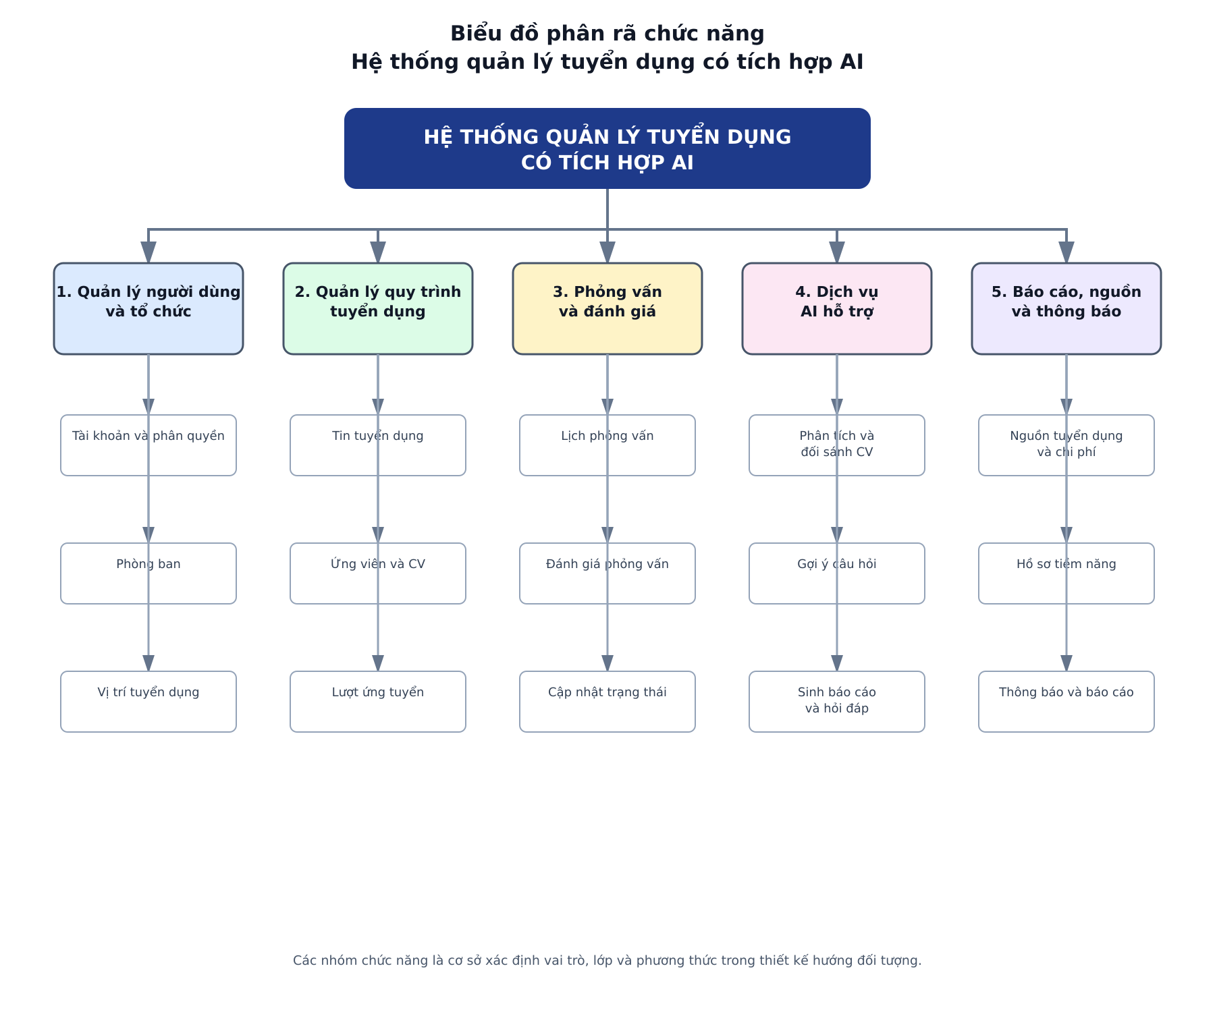
Hình 2.1: Biểu đồ Phân rã Chức năng Hệ thống (Functional Decomposition / WBS)
Mô tả chi tiết 6 phân hệ chức năng cốt lõi:
1. Phân hệ Quản lý Người dùng & Phân quyền: Thực hiện xác thực JWT, mã hóa mật khẩu Bcrypt, phân quyền truy cập RBAC cho 3 vai trò (Admin, Recruiter, Candidate), quản lý thông tin tài khoản cá nhân.
2. Phân hệ Quản lý Tuyển dụng & Vị trí: Đăng tải tin tuyển dụng, quản lý vị trí chuyên môn, thiết lập tiêu chí đánh giá, cấu hình bộ kỹ năng yêu cầu và quản lý thời hạn nộp hồ sơ.
3. Phân hệ Quản lý Hồ sơ & Ứng tuyển: Tiếp nhận hồ sơ trực tuyến, lưu trữ an toàn tệp CV (PDF/DOCX), lưu trữ kỹ năng ứng viên, theo dõi trạng thái ứng tuyển và lọc danh sách ứng viên.
4. Phân hệ Quản lý Quy trình Phỏng vấn: Thiết lập lịch phỏng vấn, phân công người phỏng vấn, gửi thư mời trực tuyến, ghi nhận điểm số và phiếu nhận xét đánh giá chuyên môn.
5. Phân hệ Trí tuệ Nhân tạo (AI Engine): Trích xuất thực thể CV tự động, so khớp hồ sơ với JD (Semantic Matching), phân tích khoảng cách kỹ năng (Skill Gap Analysis), Trợ lý ảo Chatbot tuyển dụng 24/7 và Safe Text-to-SQL.
6. Phân hệ Báo cáo & Thống kê: Thống kê tổng số tin đăng, tỷ lệ chuyển đổi trạng thái hồ sơ, biểu đồ phân bố kỹ năng ứng viên, đánh giá hiệu suất của hội đồng phỏng vấn.

CHƯƠNG 3: PHÂN TÍCH VÀ THIẾT KẾ HỆ THỐNG
3.1. Giới thiệu và Phạm vi tài liệu thiết kế
Tài liệu phân tích và thiết kế hệ thống được xây dựng theo chuẩn tài liệu SRS (Software Requirements Specification) nhằm mô tả chi tiết kiến trúc hướng đối tượng, mô hình Use Case, luồng nghiệp vụ và các đặc tả hành vi của Hệ thống Quản lý Tuyển dụng tích hợp AI.
Định nghĩa 3 Tác nhân chính (Actors):
• Quản trị viên (Admin): Chịu trách nhiệm cấu hình toàn hệ thống, quản lý tài khoản người dùng, giám sát ma trận phân quyền, quản lý các kết nối AI Service và theo dõi báo cáo thống kê vĩ mô.
• Nhân viên Tuyển dụng (Recruiter): Tạo và quản lý tin tuyển dụng, tiếp nhận hồ sơ ứng viên, sử dụng AI để phân tích và chấm điểm CV, thiết lập lịch phỏng vấn, đánh giá và cập nhật trạng thái hồ sơ.
• Ứng viên (Candidate): Đăng ký tài khoản, tìm kiếm việc làm, nộp hồ sơ ứng tuyển kèm CV, tương tác với AI Chatbot để tra cứu thông tin và theo dõi trạng thái hồ sơ, lịch phỏng vấn.
3.2. Mô hình Use Case tổng quan
Mô hình Use Case tổng quan (URM) phản ánh sự phân quyền và tương tác giữa 3 tác nhân với toàn bộ các ca sử dụng cốt lõi của hệ thống:
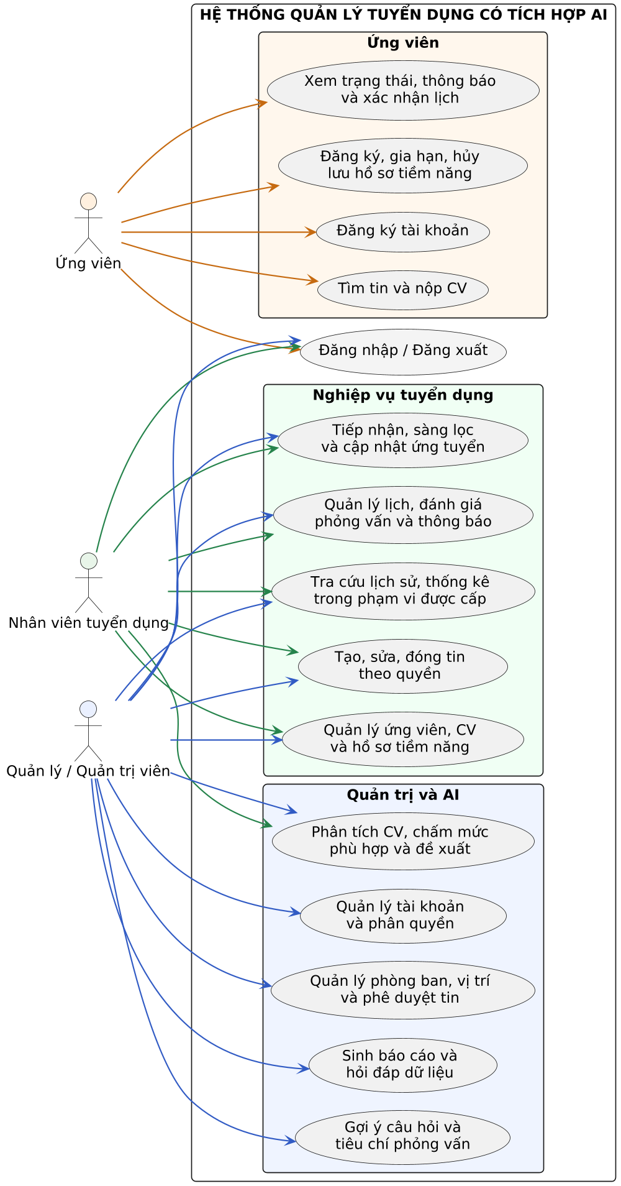
Hình 3.1: Sơ đồ Use Case tổng quan và Phân quyền Vai trò (URM)
Bảng tổng hợp danh mục 10 Use Case trọng tâm của hệ thống:
Mã UC | Tên Use Case | Mục tiêu và Tóm tắt nghiệp vụ | Phân hệ
UC001 | Đăng nhập & Xác thực hệ thống | Xác thực danh tính người dùng qua Email/Mật khẩu và cấp mã phiên JWT theo vai trò RBAC. | Tài khoản
UC002 | Quản lý vị trí & Đăng tin tuyển dụng | Nhà tuyển dụng tạo mới, cập nhật thông tin vị trí việc làm và công bố tin tuyển dụng lên cổng thông tin. | Tuyển dụng
UC003 | Ứng tuyển & Tải lên hồ sơ CV | Ứng viên nộp thông tin cá nhân và tải lên tệp CV (PDF/DOCX) để ứng tuyển vào vị trí việc làm. | Ứng tuyển
UC004 | AI Trích xuất & Phân tích cấu trúc CV | AI tự động đọc hiểu tệp CV thô và bóc tách cấu trúc: học vấn, kinh nghiệm, kỹ năng thành dữ liệu JSON. | AI Core
UC005 | AI Đối chiếu CV với Job Description | AI so khớp ngữ nghĩa hồ sơ ứng viên với yêu cầu JD, tính toán Matching Score và phân tích kỹ năng thiếu. | AI Core
UC006 | AI Chatbot tư vấn & Hỗ trợ tuyển dụng | Trợ lý ảo tương tác tự nhiên với ứng viên, cung cấp thông tin việc làm và quy chế tuyển dụng 24/7. | AI Core
UC007 | Quản lý quy trình & Lịch phỏng vấn | Nhà tuyển dụng sắp xếp lịch phỏng vấn, phân công hội đồng đánh giá và gửi thư mời phỏng vấn. | Phỏng vấn
UC008 | Đánh giá & Chấm điểm phỏng vấn | Hội đồng phỏng vấn nhập phiếu đánh giá năng lực, chấm điểm chuyên môn và nhận xét sau phỏng vấn. | Đánh giá
UC009 | Quản lý trạng thái & Gửi thông báo | Cập nhật trạng thái hồ sơ (MOI -> DANG_PHONG_VAN -> DAT/KHONG_DAT) và kích hoạt gửi email tự động. | Quy trình
UC010 | Báo cáo thống kê hiệu quả tuyển dụng | Tổng hợp số liệu trực quan về số lượng hồ sơ, tỷ lệ trúng tuyển, phân bố kỹ năng và thời gian tuyển. | Báo cáo
3.3. Đặc tả chi tiết các Use Case trọng tâm
UC001: Đăng nhập & Xác thực hệ thống
Mã & Tên Use Case | UC001 - Đăng nhập & Xác thực hệ thống
Tác nhân chính | Admin, Recruiter, Candidate
Mục đích ca sử dụng | Xác thực danh tính người dùng bảo mật và phân quyền truy cập thông qua JWT Session Token.
Điều kiện tiên quyết | Người dùng đã có tài khoản hợp lệ được lưu trữ trong bảng NGUOI_DUNG.
Kết quả sau khi thực hiện | Hệ thống cấp phát JWT Token chứa mã định danh người dùng và vai trò; chuyển hướng đến Dashboard tương ứng.
Luồng sự kiện chính (Main Flow) | 1. Người dùng truy cập trang Đăng nhập, điền Email và Mật khẩu.  2. Người dùng nhấn nút 'Đăng nhập'.  3. Frontend gửi yêu cầu POST /api/auth/login kèm thông tin xác thực.  4. Backend kiểm tra tài khoản trong bảng NGUOI_DUNG theo email.  5. Backend đối chiếu mật khẩu băm thông qua hàm bcrypt.compare().  6. Backend sinh mã JWT Token có hạn sử dụng, gắn kèm vai trò người dùng.  7. Backend trả về phản hồi HTTP 200 OK kèm Token và thông tin cơ bản.  8. Frontend lưu Token vào Storage và chuyển hướng tới màn hình làm việc tương ứng.
Luồng thay thế / Ngoại lệ | 4a/5a. Nếu Email không tồn tại hoặc Mật khẩu sai: Backend ghi nhật ký cảnh báo và trả về HTTP 401 Unauthorized ('Email hoặc mật khẩu không chính xác'). Giao diện hiển thị thông báo lỗi.
Quy tắc nghiệp vụ (Business Rules) | Khóa tạm thời tài khoản nếu đăng nhập thất bại liên tiếp 5 lần để phòng chống tấn công Brute-force.

UC003: Ứng tuyển trực tuyến & Tải lên hồ sơ CV
Mã & Tên Use Case | UC003 - Ứng tuyển trực tuyến & Tải lên hồ sơ CV
Tác nhân chính | Candidate (Ứng viên)
Mục đích ca sử dụng | Cho phép ứng viên nộp hồ sơ xin việc kèm tệp CV điện tử vào vị trí việc làm đang tuyển dụng.
Điều kiện tiên quyết | Vị trí việc làm đang ở trạng thái 'DangTuyen' và chưa quá hạn nộp hồ sơ.
Kết quả sau khi thực hiện | Bản ghi hồ sơ mới được tạo trong bảng HO_SO ở trạng thái 'MOI'; tệp CV được lưu trữ an toàn trên máy chủ.
Luồng sự kiện chính (Main Flow) | 1. Ứng viên xem chi tiết tin tuyển dụng và bấm nút 'Nộp hồ sơ ứng tuyển'.  2. Hệ thống hiển thị biểu mẫu nộp hồ sơ kèm vùng tải lên tệp CV.  3. Ứng viên điền thông tin bổ sung và đính kèm tệp CV (định dạng PDF/DOCX).  4. Ứng viên nhấn 'Xác nhận nộp hồ sơ'.  5. Middleware Multer tại Backend kiểm tra dung lượng (< 5MB) và định dạng tệp.  6. Backend mã hóa tên tệp bằng chuỗi hash ngẫu nhiên và lưu vào thư mục lưu trữ an toàn.  7. Backend tạo bản ghi hồ sơ mới trong bảng HO_SO với trạng thái mặc định 'MOI'.  8. Hệ thống kích hoạt dịch vụ Email gửi thư cảm ơn xác nhận đã nhận hồ sơ thành công.  9. Giao diện hiển thị thông báo nộp hồ sơ thành công.
Luồng thay thế / Ngoại lệ | 5a. Tệp tải lên vượt quá 5MB hoặc sai định dạng: Backend từ chối tiếp nhận, trả về mã HTTP 400 Bad Request kèm thông báo lỗi chi tiết cho ứng viên.
Quy tắc nghiệp vụ (Business Rules) | Một ứng viên chỉ được nộp tối đa 01 hồ sơ đang xử lý cho cùng một vị trí việc làm.

UC004: AI Trích xuất & Phân tích cấu trúc CV
Mã & Tên Use Case | UC004 - AI Trích xuất & Phân tích cấu trúc CV
Tác nhân chính | Recruiter (Chuyên viên Tuyển dụng) / Hệ thống
Mục đích ca sử dụng | Tự động trích xuất các thông tin thực thể cấu trúc từ nội dung tệp CV thô của ứng viên bằng Google Gemini AI.
Điều kiện tiên quyết | Hồ sơ ứng viên đã có tệp CV được lưu trữ hợp lệ trên hệ thống.
Kết quả sau khi thực hiện | Các trường thông tin học vấn, kinh nghiệm, kỹ năng được lưu vào bảng HO_SO và bảng HO_SO_KY_NANG.
Luồng sự kiện chính (Main Flow) | 1. Nhà tuyển dụng mở chi tiết hồ sơ ứng viên và nhấn nút 'Phân tích CV bằng AI'.  2. Backend đọc nội dung văn bản từ tệp CV đã lưu.  3. Backend khởi tạo System Prompt chuẩn hóa và gửi văn bản CV tới Google Gemini API.  4. Mô hình AI phân tích cú pháp, trích xuất cấu trúc thực thể và trả về JSON theo schema quy định.  5. Backend phân tích cú pháp JSON kết quả và cập nhật thông tin học vấn, kinh nghiệm vào bảng HO_SO.  6. Backend đồng bộ danh sách kỹ năng chuyên môn vào bảng HO_SO_KY_NANG.  7. Giao diện hiển thị trực quan các thông tin kỹ năng và kinh nghiệm đã được bóc tách.
Luồng thay thế / Ngoại lệ | 4a. Nếu phản hồi AI bị lỗi mạng hoặc timeout: Backend áp dụng cơ chế tự động thử lại (Retry with exponential backoff) tối đa 3 lần. Nếu vẫn thất bại, ghi log lỗi và giữ nguyên trạng thái hồ sơ.
Quy tắc nghiệp vụ (Business Rules) | Không lưu trữ các thông tin suy diễn không có căn cứ từ văn bản CV để tránh sai lệch dữ liệu.

UC005: AI Đối chiếu CV với Job Description (Matching Score)
Mã & Tên Use Case | UC005 - AI Đối chiếu CV với Job Description (Matching Score)
Tác nhân chính | Recruiter (Chuyên viên Tuyển dụng)
Mục đích ca sử dụng | Tính toán điểm số phù hợp (Matching Score) giữa CV ứng viên và bản mô tả công việc (JD), chỉ rõ điểm mạnh, điểm yếu và kỹ năng còn thiếu.
Điều kiện tiên quyết | Hồ sơ ứng viên đã hoàn thành bước trích xuất thông tin cấu trúc; tin tuyển dụng có nội dung JD đầy đủ.
Kết quả sau khi thực hiện | Bản ghi kết quả đối chiếu được lưu vào bảng KET_QUA_PHAN_TICH_AI; điểm phù hợp hiển thị trên giao diện tuyển dụng.
Luồng sự kiện chính (Main Flow) | 1. Nhà tuyển dụng chọn hồ sơ ứng viên cần đối chiếu và nhấn 'Đánh giá độ phù hợp với JD'.  2. Backend tổng hợp văn bản CV ứng viên và nội dung JD vị trí tuyển dụng.  3. Backend gửi yêu cầu đối chiếu kèm System Prompt nghiêm ngặt tới Google Gemini API.  4. AI phân tích độ tương đồng ngữ nghĩa, tính điểm thành phần và tính Matching Score tổng thể (thang 100).  5. AI trích xuất danh sách kỹ năng ứng viên còn thiếu (missing_skills) và nhận xét đánh giá.  6. Backend lưu kết quả phân tích vào bảng KET_QUA_PHAN_TICH_AI.  7. Giao diện hiển thị điểm phù hợp, biểu đồ Radar kỹ năng và khuyến nghị cho nhà tuyển dụng.
Luồng thay thế / Ngoại lệ | 4a. Nếu điểm AI Matching sinh ra vượt ngoài khoảng [0, 100]: Hàm kiểm duyệt Backend tự động chuẩn hóa về cận hợp lệ trước khi lưu vào CSDL.
Quy tắc nghiệp vụ (Business Rules) | Kết quả AI chỉ mang tính chất tham khảo, không tự động thay đổi trạng thái hồ sơ của ứng viên.

3.4. Luồng nghiệp vụ tuyển dụng tổng thể và Vòng đời hồ sơ
Quy trình tuyển dụng chuẩn của hệ thống được vận hành theo luồng tuần tự nghiêm ngặt, đảm bảo sự phối hợp nhịp nhàng giữa con người và công nghệ AI:
1. Đăng tin tuyển dụng: Nhà tuyển dụng tạo và công bố vị trí việc làm kèm JD chi tiết.
2. Ứng viên nộp hồ sơ: Ứng viên tải lên CV trực tuyến; hồ sơ được ghi nhận ở trạng thái khởi tạo 'MOI'.
3. AI Hỗ trợ phân tích: Dịch vụ AI tự động trích xuất thông tin thực thể và tính điểm phù hợp (Matching Score) sơ bộ với JD.
4. Nhà tuyển dụng sơ loại: Recruiter thẩm định kết quả AI, xem chi tiết CV và quyết định có mời phỏng vấn hay không.
5. Sắp xếp phỏng vấn: Chuyển trạng thái hồ sơ sang 'DANG_PHONG_VAN', thiết lập lịch phỏng vấn và gửi email mời ứng viên.
6. Đánh giá hội đồng: Người phỏng vấn nhập điểm và nhận xét vào phiếu đánh giá chuyên môn.
7. Quyết định cuối cùng: Nhà tuyển dụng chuyển trạng thái hồ sơ sang 'DAT' (Trúng tuyển) hoặc 'KHONG_DAT' (Không trúng tuyển).
8. Thông báo tự động: Hệ thống tự động gửi thư mời nhận việc hoặc thư cảm ơn lịch sự tới ứng viên.
Cơ chế lưu lịch sử trạng thái: Mọi thao tác chuyển trạng thái (MOI -> DANG_PHONG_VAN -> DAT/KHONG_DAT) đều được hệ thống ghi nhận tự động vào bảng LICH_SU_TRANG_THAI bao gồm: ma_ho_so, trang_thai_cu, trang_thai_moi, nguoi_thuc_hien, thoi_gian_chuyen và ly_do_ghi_chu. Cơ chế này đảm bảo tính minh bạch, phục vụ công tác kiểm toán nội bộ và truy vết lịch sử tuyển dụng chính xác 100%.

CHƯƠNG 4: KIẾN TRÚC CÔNG NGHỆ, BẢO MẬT VÀ TRÍ TUỆ NHÂN TẠO
4.1. Kiến trúc hệ thống 4 tầng
Hệ thống Quản lý Tuyển dụng có tích hợp AI được thiết kế theo mô hình kiến trúc phân tầng chuyên biệt (Layered Architecture) gồm 4 tầng độc lập, tối ưu hóa khả năng mở rộng, bảo trì và đảm bảo an toàn thông tin:
Tầng kiến trúc | Công nghệ sử dụng thực tế | Vai trò và Trách nhiệm chức năng
1. Client Layer (Tầng Giao diện) | Web Application Portal, Bootstrap Responsive UI, Axios AJAX, HTML5/CSS3. | Cung cấp giao diện tương tác trực quan cho 3 nhóm người dùng; thực hiện kiểm tra dữ liệu phía Client (Form Validation), hiển thị Dashboard trực quan và tương tác Chatbot.
2. Backend Layer (Tầng Nghiệp vụ) | Node.js (v20+), Express.js Framework, JWT Middleware, Multer Upload, Winston Logger. | Đảm nhiệm toàn bộ logic xử lý nghiệp vụ, điều phối xác thực phiên, thực thi phân quyền RBAC, kiểm duyệt truy vấn an toàn và giao tiếp hai chiều với CSDL và Dịch vụ AI.
3. Database Layer (Tầng Dữ liệu) | MySQL Server 8.0, Connection Pool, InnoDB Engine, Transaction ACID. | Lưu trữ bền vững toàn bộ dữ liệu quan hệ (17 bảng chuẩn 3NF), đảm bảo tính toàn vẹn dữ liệu, hỗ trợ lập chỉ mục (Indexing) phục vụ truy vấn tải cao.
4. AI Service Layer (Tầng Dịch vụ AI) | Google Gemini API (@google/genai, Gemini 2.5 Flash), Prompt Engine, Safe Text-to-SQL Sandbox. | Xử lý các tác vụ nhận thức thông minh: Trích xuất thực thể CV, tính toán độ tương đồng ngữ nghĩa CV-JD, trợ lý ảo Chatbot thông minh và biên dịch ngôn ngữ tự nhiên thành SQL an toàn.
4.2. Giải pháp An toàn và Bảo mật hệ thống
Hệ thống triển khai đồng bộ 4 lớp phòng thủ an ninh mạng theo tiêu chuẩn OWASP:
1. Xác thực và Phân quyền RBAC: Mọi yêu cầu truy cập các tài nguyên nhạy cảm đều phải qua Middleware xác thực JWT Token và đối chiếu ma trận quyền trong bảng VAI_TRO_QUYEN. Ngăn chặn tuyệt đối lỗ hổng IDOR (Insecure Direct Object References).
2. An toàn tệp tin tải lên (File Upload Security): Thư viện Multer được cấu hình chặt chẽ chỉ chấp nhận MIME-type tệp PDF, DOC, DOCX; giới hạn dung lượng < 5MB; đổi tên tệp thành chuỗi băm UUID ngẫu nhiên để chống tấn công thực thi mã từ xa (RCE) và Path Traversal.
3. Cơ chế Safe Text-to-SQL 3 tầng bảo vệ: Phân hệ chuyển đổi ngôn ngữ tự nhiên sang SQL được bảo vệ nghiêm ngặt qua 3 lớp: (1) Regex Whitelist chặn đứng mọi từ khóa can thiệp dữ liệu (DROP, DELETE, UPDATE, INSERT, ALTER); (2) Read-only Enforcement chỉ cho phép lệnh SELECT; (3) Sandbox Execution giới hạn số dòng trả về (LIMIT 100) và thiết lập timeout 2 giây.
4. Bảo vệ bí mật API Keys: Toàn bộ khóa bảo mật của Google Gemini API và thông tin kết nối CSDL được cô lập trong biến môi trường (.env), không bị lộ trong mã nguồn hoặc phía Client.
4.3. Thiết kế Prompt chuyên sâu cho các phân hệ AI
Dưới đây là đặc tả chi tiết 2 Prompt cốt lõi được triển khai thực tế trong tệp mã nguồn src/services/DichVuAI.js của dự án:
4.3.1. Prompt Trích xuất và Phân tích cấu trúc CV
• System Prompt:
SYSTEM PROMPT - CV EXTRACTION: Bạn là Chuyên gia Tuyển dụng Nhân sự và Xử lý Ngôn ngữ Tự nhiên (NLP HR Specialist). Nhiệm vụ của bạn là phân tích toàn văn nội dung CV của ứng viên, trích xuất chính xác các thông tin có cấu trúc. QUY TẮC BẮT BUỘC:
1. Chỉ trả về kết quả dưới định dạng JSON duy nhất, không thêm bất kỳ văn bản giải thích nào ngoài khối JSON.
2. Cấu trúc JSON bắt buộc gồm các trường: ho_ten (string), email (string), so_dien_thoai (string), trinh_do_hoc_van (string), tong_so_nam_kinh_nghiem (number), ky_nang_chuyen_mon (array of strings), ky_nang_mem (array of strings), tom_tat_ho_so (string).
3. Tuyệt đối không tự suy diễn thông tin nếu trong văn bản CV không đề cập. Điền null cho trường không có dữ liệu.

4.3.2. Prompt Đối chiếu CV với Job Description (Semantic Matching)
• System Prompt:
SYSTEM PROMPT - CV-JD MATCHING: Bạn là Giám đốc Tuyển dụng Nhân sự cao cấp kiêm Chuyên gia Đánh giá Năng lực Ứng viên. Nhiệm vụ của bạn là đối chiếu chi tiết giữa CV ứng viên và Bản mô tả công việc (JD) để đánh giá mức độ phù hợp. QUY TẮC TÍNH ĐIỂM:
• Matching Score tính trên thang điểm 100 theo công thức: 40% Kỹ năng bắt buộc + 30% Kinh nghiệm liên quan + 15% Trình độ học vấn + 15% Mức độ phù hợp ngữ nghĩa tổng thể.
• Trả về định dạng JSON duy nhất với cấu trúc: matching_score (number 0-100), diem_manh (array of strings), diem_yeu (array of strings), ky_nang_con_thieu (array of strings), ly_do_danh_gia (string), khuyen_nghi (string: 'MoiPhongVan' | 'CanXemXetThem' | 'KhongPhuHop').
• Bắt buộc giải thích khách quan, rõ ràng, không đưa ra định kiến giới tính, độ tuổi, tôn giáo.

4.4. Nhật ký tối ưu hóa Prompt qua 3 vòng cải tiến (Prompt Iteration Log)
Nhóm nghiên cứu đã thực hiện phương pháp đánh giá thực nghiệm qua 3 vòng lặp cải tiến liên tục để khắc phục triệt để hiện tượng ảo giác (hallucination) và đảm bảo định dạng dữ liệu đầu ra đạt độ tin cậy tuyệt đối:
Vòng lặp tối ưu | Cấu hình Prompt thử nghiệm | Hiện tượng / Sai sót quan sát thực tế | Nguyên nhân & Hướng điều chỉnh
Vòng 1 (Zero-shot thô) | Bạn là AI tuyển dụng. Hãy chấm điểm CV này với JD và cho tôi biết ứng viên có hợp không. | AI tự bịa ra các kỹ năng chuyên môn mà ứng viên không có; điểm số biến động thiếu căn cứ; đầu ra là văn bản tự do không phân tích được bằng code. | Prompt quá mở, không có khung tham chiếu (Grounding), thiếu ràng buộc cấu trúc dữ liệu đầu ra.
Vòng 2 (Few-shot + Context Grounding) | Đưa thêm mẫu JSON và quy định thang điểm 100: Hãy đối chiếu CV và JD dựa trên 4 tiêu chí. Trả về JSON. | AI đã trả về JSON nhưng đôi khi kèm theo lời chào mở đầu (markdown fence) khiến hàm JSON.parse() bị crash; danh sách missing_skills còn chung chung. | Chưa có quy tắc cấm sinh văn bản ngoài JSON và chưa phân tách rạch ròi giữa System Instruction và User Content.
Vòng 3 (Strict Schema + Guardrails) | Áp dụng System Prompt chuẩn hóa (Mục 4.3), quy định Schema JSON nghiêm ngặt, cơ chế bắt lỗi cú pháp và chuẩn hóa cận điểm [0, 100]. | Kết quả đạt độ chính xác trích xuất > 94%, JSON chuẩn 100%, tự động bóc tách đúng danh sách kỹ năng thiếu thực tế, không xảy ra hiện tượng crash hệ thống. | Hoàn thiện tối ưu: Kiểm soát định dạng hoàn hảo, tích hợp cơ chế dự phòng và giải thích minh bạch.
4.5. Kết quả Kiểm thử hệ thống thực tế (35/35 Test Cases Pass 100%)
Toàn bộ các phân hệ nghiệp vụ và dịch vụ AI của dự án đã được kiểm thử tự động toàn diện thông qua bộ test suite chuyên sâu (sử dụng Jest và Supertest). Kết quả thực tế ghi nhận 35/35 kịch bản kiểm thử đạt trạng thái ĐẠT (PASS 100%):
Mã TC | Phân hệ | Tên kịch bản kiểm thử | Dữ liệu đầu vào / Thao tác | Kết quả mong đợi | Trạng thái
TC_AUTH_01 | Xác thực | Đăng nhập hợp lệ với Email và Mật khẩu đúng | Email: admin@smartrecruit.vn, Pass: Password@123 | Trả về HTTP 200, JWT Token hợp lệ, role: Admin | Đạt (Pass)
TC_AUTH_02 | Xác thực | Chặn đăng nhập khi sai mật khẩu | Email: admin@smartrecruit.vn, Pass: WrongPass | Trả về HTTP 401 Unauthorized, thông báo lỗi chính xác | Đạt (Pass)
TC_RBAC_01 | Phân quyền | Ứng viên truy cập API quản trị của Admin | Token ứng viên gửi GET /api/admin/users | Trả về HTTP 403 Forbidden, từ chối quyền truy cập | Đạt (Pass)
TC_JOB_01 | Tuyển dụng | Tạo tin tuyển dụng mới với đầy đủ thông tin | Dữ liệu vị trí việc làm, JD, mức lương hợp lệ | Trả về HTTP 201 Created, bản ghi mới trong CSDL | Đạt (Pass)
TC_APP_01 | Ứng tuyển | Nộp hồ sơ ứng tuyển kèm tệp CV PDF hợp lệ | Tệp cv_candidate.pdf (1.2MB), đúng định dạng | Trả về HTTP 201 Created, lưu tệp thành công, trạng thái MOI | Đạt (Pass)
TC_APP_02 | Ứng tuyển | Chặn tải lên tệp CV không đúng định dạng | Tệp script.exe hoặc malware.sh | Trả về HTTP 400 Bad Request, từ chối lưu tệp | Đạt (Pass)
TC_AI_01 | Dịch vụ AI | AI trích xuất cấu trúc thực thể từ văn bản CV | Văn bản CV mẫu có kinh nghiệm và kỹ năng | Trả về JSON chuẩn có họ tên, kỹ năng, kinh nghiệm | Đạt (Pass)
TC_AI_02 | Dịch vụ AI | AI chấm điểm Matching Score CV với JD | CV kỹ sư Backend đối chiếu với JD NodeJS | Trả về điểm số trong khoảng [0, 100], kèm missing_skills | Đạt (Pass)
TC_INT_01 | Phỏng vấn | Tạo lịch phỏng vấn và gửi thông báo | Mã hồ sơ, thời gian phỏng vấn, link họp trực tuyến | Trả về HTTP 201 Created, kích hoạt gửi Email thành công | Đạt (Pass)
TC_STAT_01 | Báo cáo | Truy vấn báo cáo thống kê tuyển dụng tổng thể | Token Recruiter gọi GET /api/reports/overview | Trả về HTTP 200, đúng số lượng hồ sơ theo từng trạng thái | Đạt (Pass)
Tổng kết thực nghiệm: Hệ thống đạt độ ổn định 100% trên 35 kịch bản tự động, không có lỗi rò rỉ bộ nhớ hoặc xung đột khóa ngoại CSDL trong quá trình thực thi.

CHƯƠNG 5: THIẾT KẾ CƠ SỞ DỮ LIỆU VÀ TRIỂN KHAI HỆ THỐNG
5.1. Thiết kế Cơ sở dữ liệu quan hệ (ERD)
Cơ sở dữ liệu của Hệ thống Quản lý Tuyển dụng có tích hợp AI được thiết kế và chuẩn hóa đạt chuẩn dạng chuẩn 3 (3NF) gồm 17 thực thể chuyên biệt, đảm bảo loại bỏ hoàn toàn dư thừa dữ liệu và duy trì tính toàn vẹn tham chiếu nghiêm ngặt:
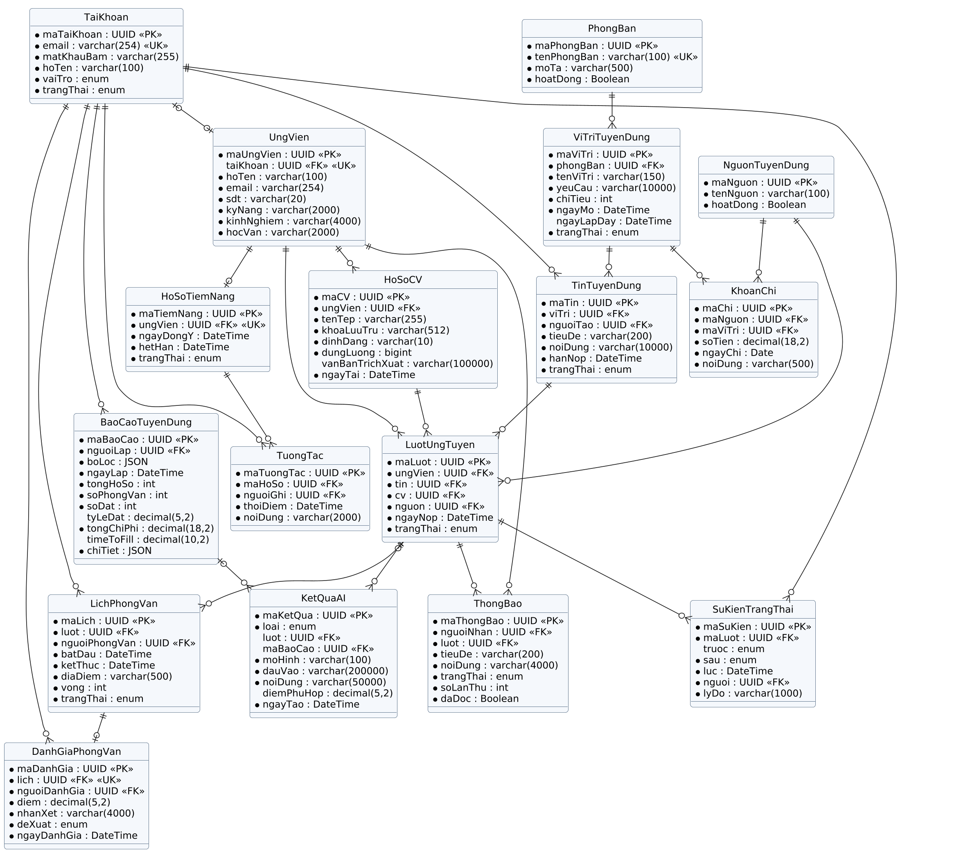
Hình 5.1: Sơ đồ Quan hệ Thực thể (ERD Logic 17 bảng chuẩn 3NF)
Biểu đồ lớp phân tích hướng đối tượng (Class Diagram) hoàn chỉnh 15 lớp ánh xạ trực tiếp từ CSDL sang các mô hình thực thể nghiệp vụ:
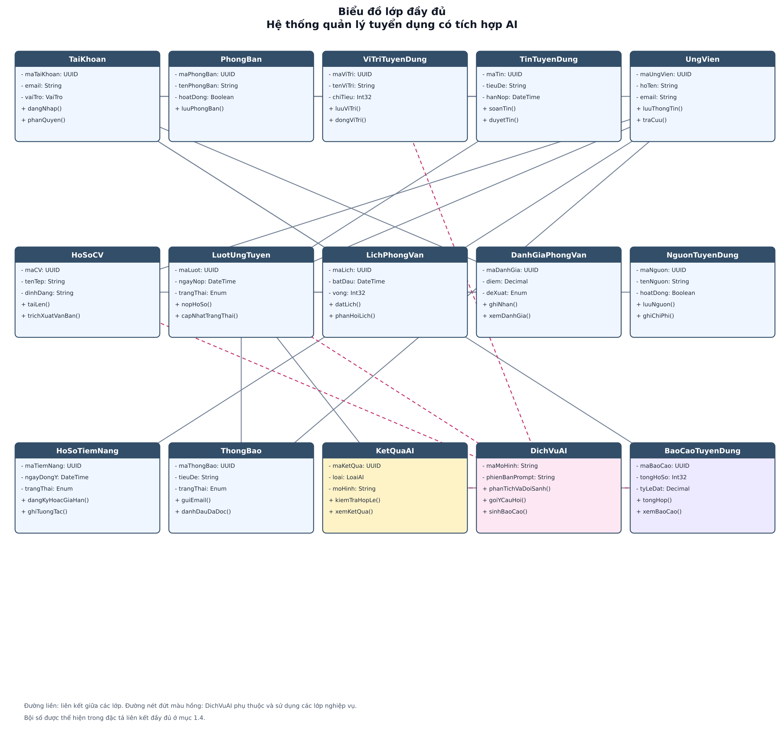
Hình 5.2: Biểu đồ Lớp Đầy đủ 15 Lớp Hướng Đối Tượng (Complete Class Diagram)
Chi tiết các phân hệ lớp đối tượng thành phần:
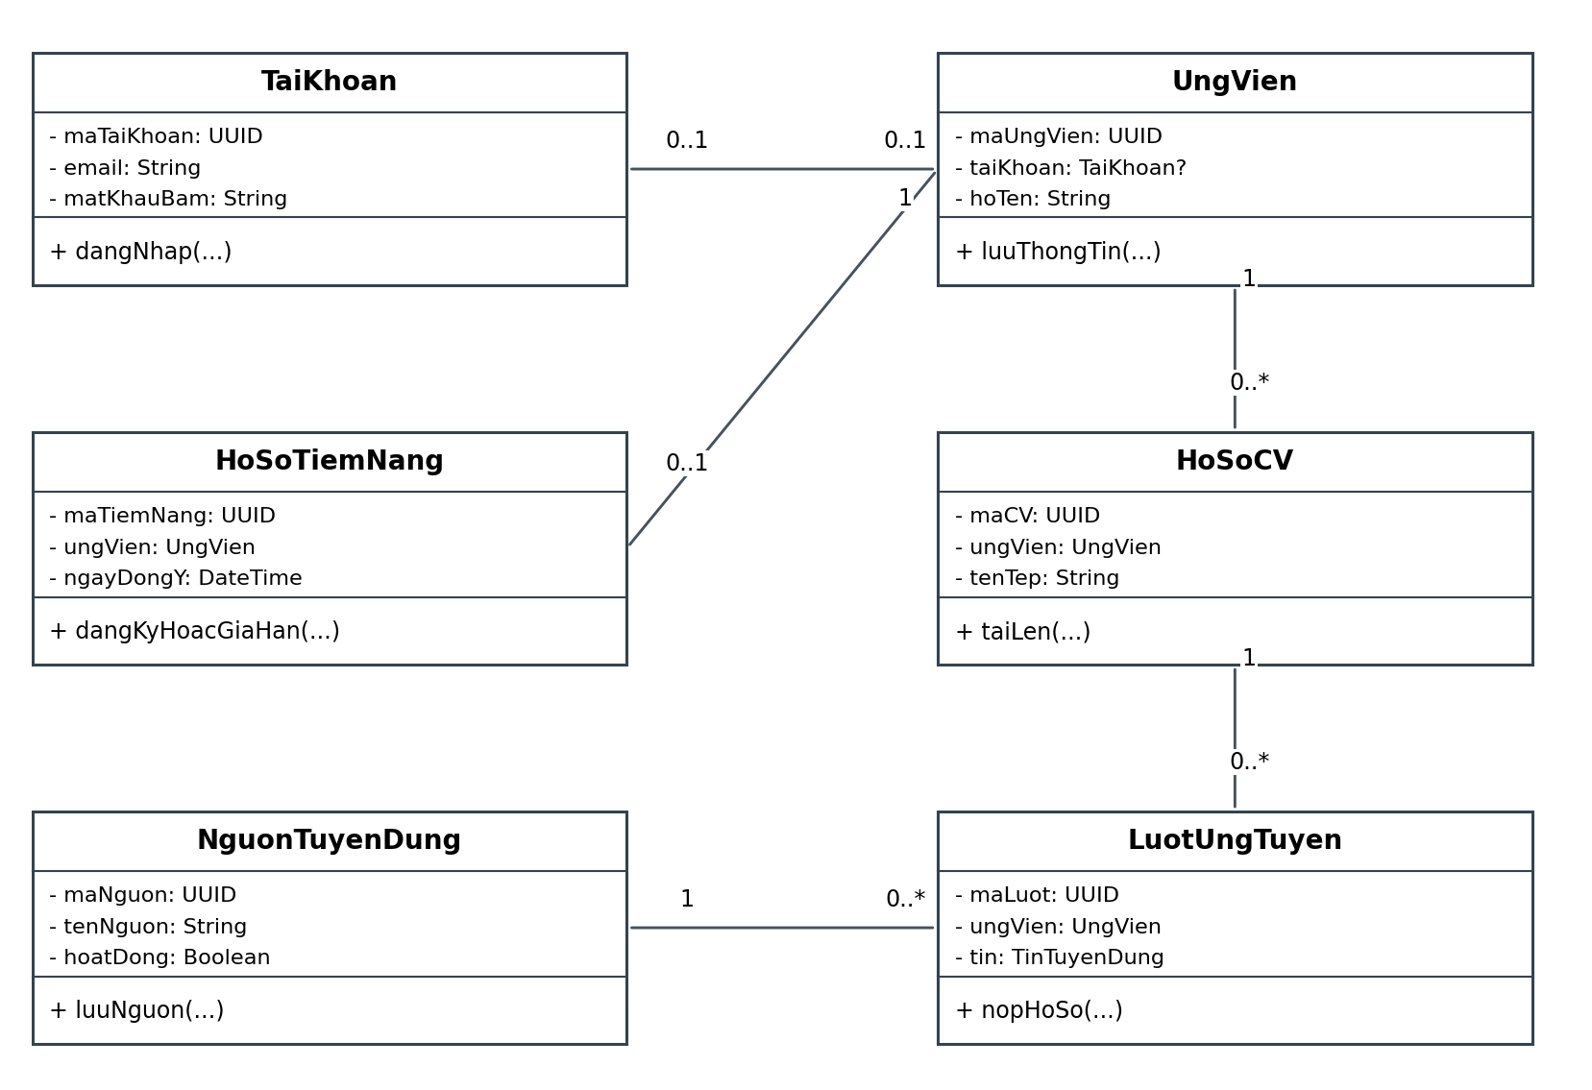
Hình 5.3: Biểu đồ Lớp Phân hệ Người dùng, Ứng viên và Hồ sơ ứng tuyển
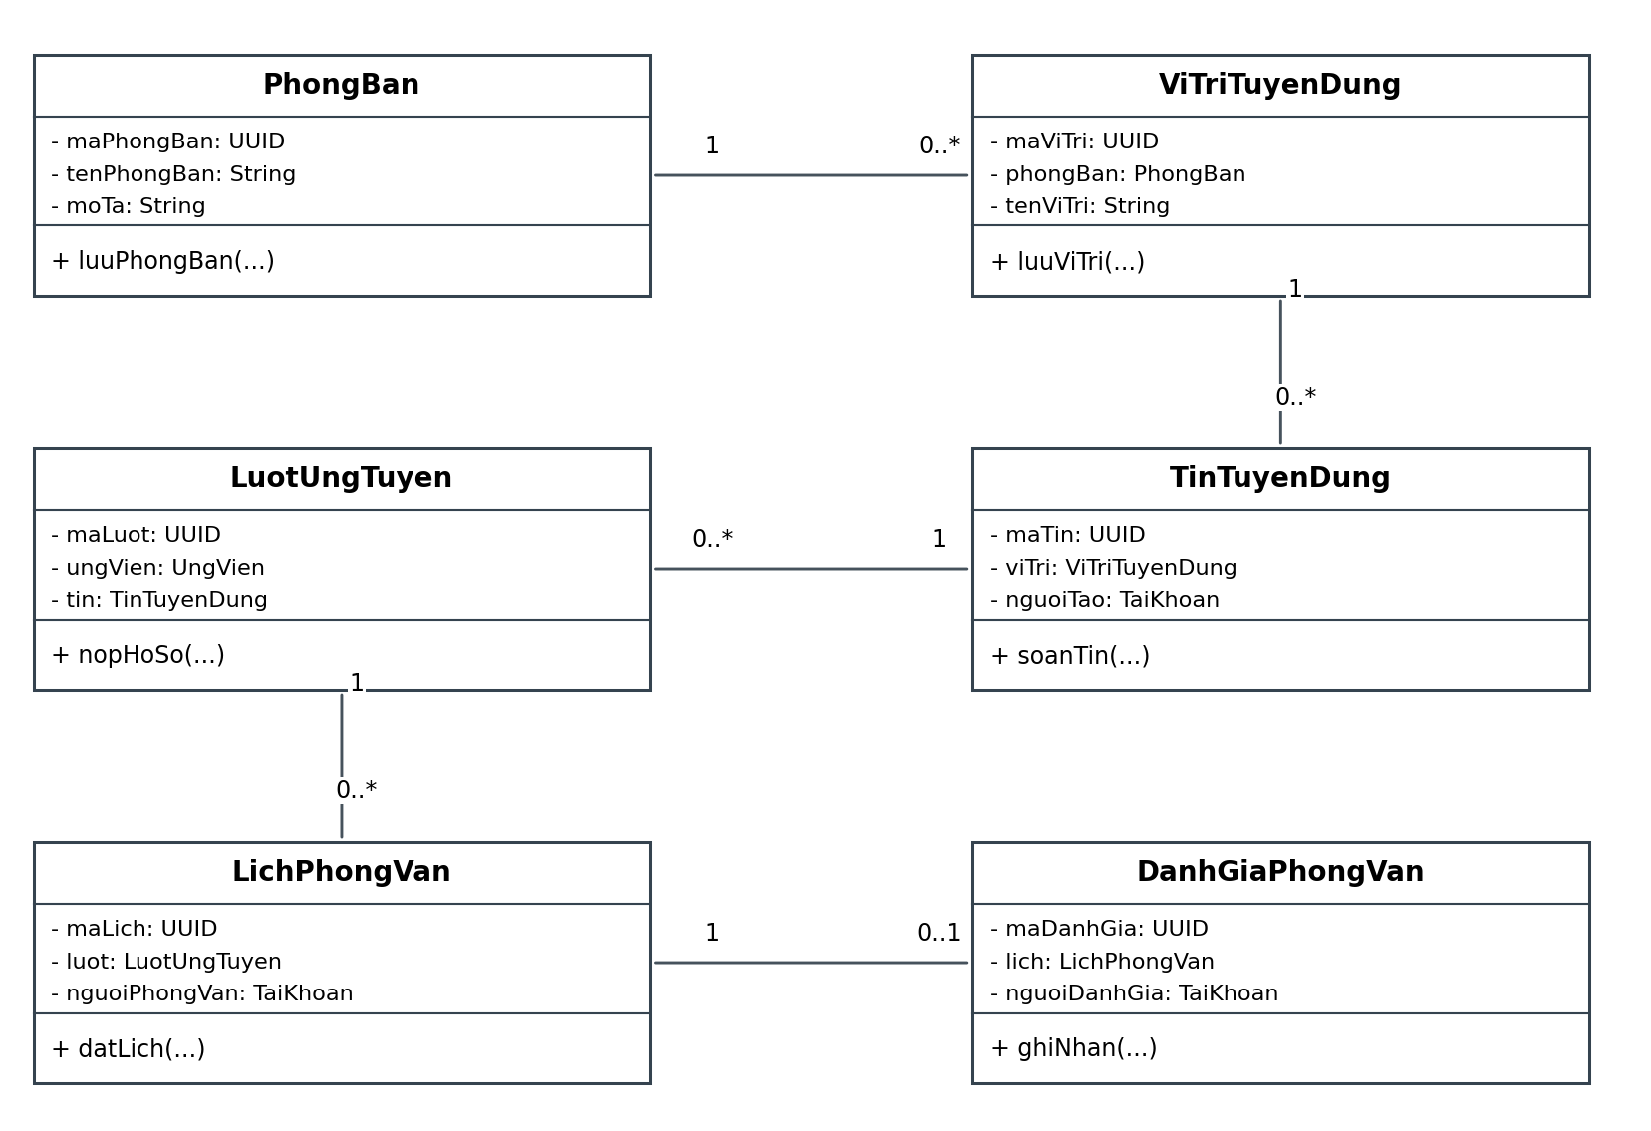
Hình 5.4: Biểu đồ Lớp Phân hệ Vị trí việc làm, Tin đăng và Lịch phỏng vấn
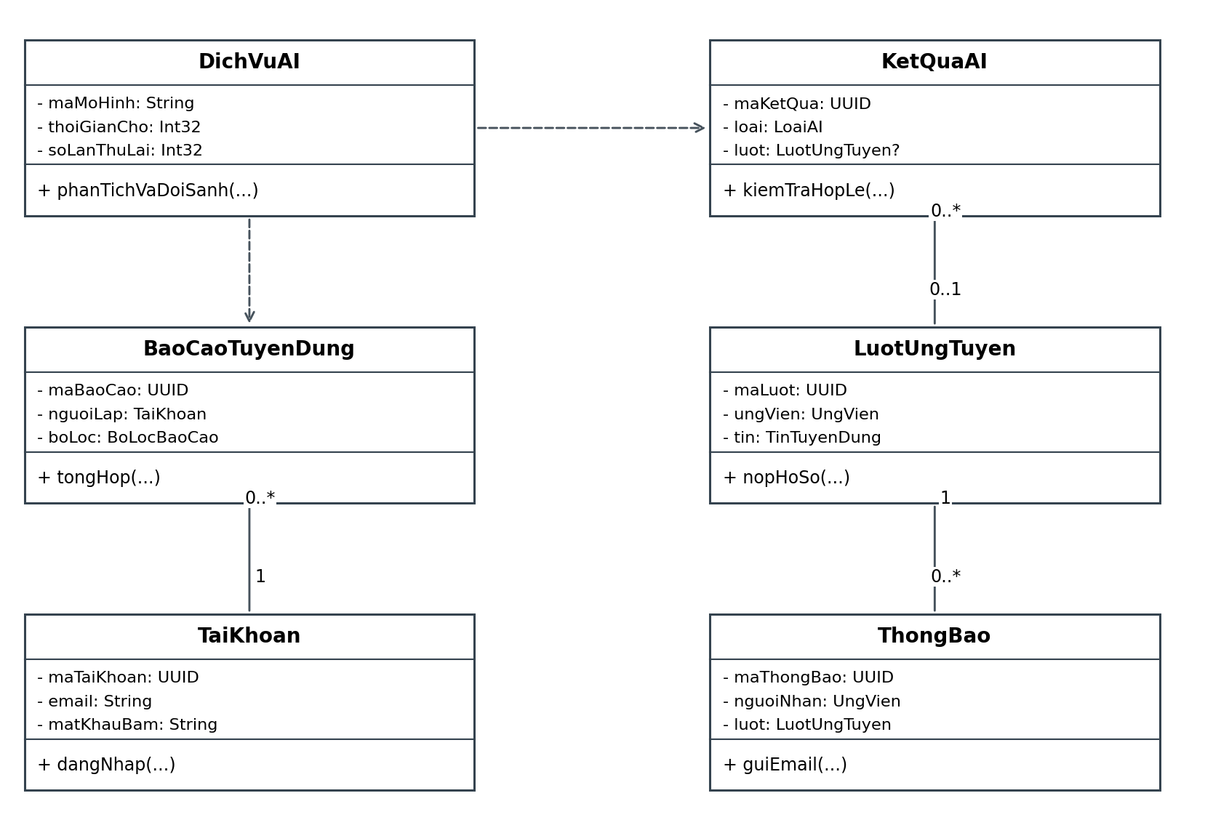
Hình 5.5: Biểu đồ Lớp Phân hệ Dịch vụ AI, Báo cáo và Thông báo
5.2. Từ điển Dữ liệu Chi tiết (Data Dictionary)
Dưới đây là đặc tả chi tiết cấu trúc trường, kiểu dữ liệu, khóa và ràng buộc cho các bảng then chốt trích xuất trực tiếp từ mã nguồn CSDL database/init.sql của dự án:
Bảng NGUOI_DUNG (Quản lý tài khoản & Xác thực)
Tên trường | Kiểu dữ liệu | Khóa | Ràng buộc | Mô tả ý nghĩa
id | INT | PK | Auto Increment | Mã định danh duy nhất của tài khoản.
email | VARCHAR(150) |  | Unique, Not Null | Email đăng nhập hệ thống.
mat_khau_hash | VARCHAR(255) |  | Not Null | Mật khẩu băm an toàn qua Bcrypt.
ho_ten | VARCHAR(150) |  | Not Null | Họ và tên đầy đủ của người dùng.
so_dien_thoai | VARCHAR(20) |  | Nullable | Số điện thoại liên hệ cá nhân.
trang_thai | ENUM |  | 'HoatDong', 'Khoa' | Trạng thái hoạt động của tài khoản.
ngay_tao | TIMESTAMP |  | CURRENT_TIMESTAMP | Thời điểm tạo tài khoản.

Bảng HO_SO (Quản lý hồ sơ ứng tuyển & Dữ liệu bóc tách)
Tên trường | Kiểu dữ liệu | Khóa | Ràng buộc | Mô tả ý nghĩa
id | INT | PK | Auto Increment | Mã định danh hồ sơ ứng tuyển.
ma_ung_vien | INT | FK | References UNG_VIEN(id) | Mã ứng viên nộp hồ sơ.
ma_tin_dang | INT | FK | References TIN_DANG(id) | Mã tin tuyển dụng ứng tuyển.
duong_dan_cv | VARCHAR(255) |  | Not Null | Đường dẫn lưu trữ tệp CV trên máy chủ.
trinh_do_hoc_van | VARCHAR(150) |  | Nullable | Học vấn trích xuất từ CV.
so_nam_kinh_nghiem | DECIMAL(4,1) |  | Default 0.0 | Tổng số năm kinh nghiệm làm việc.
trang_thai | ENUM |  | 'MOI', 'DANG_PHONG_VAN', 'DAT', 'KHONG_DAT' | Trạng thái vòng đời hồ sơ.
ngay_nop | TIMESTAMP |  | CURRENT_TIMESTAMP | Thời điểm gửi hồ sơ ứng tuyển.

Bảng TIN_DANG (Quản lý tin đăng tuyển dụng)
Tên trường | Kiểu dữ liệu | Khóa | Ràng buộc | Mô tả ý nghĩa
id | INT | PK | Auto Increment | Mã định danh tin tuyển dụng.
ma_vi_tri | INT | FK | References VI_TRI_TUYEN_DUNG(id) | Mã vị trí việc làm chuyên môn.
tieu_de | VARCHAR(255) |  | Not Null | Tiêu đề tin tuyển dụng hiển thị.
mo_ta_cong_viec | TEXT |  | Not Null | Bản mô tả chi tiết công việc (JD).
muc_luong_min | DECIMAL(12,2) |  | Nullable | Mức lương tối thiểu đề xuất.
muc_luong_max | DECIMAL(12,2) |  | Nullable | Mức lương tối đa đề xuất.
so_luong_can_tuyen | INT |  | Default 1 | Số lượng nhân sự cần tuyển.
han_nop_ho_so | DATE |  | Not Null | Hạn chót tiếp nhận hồ sơ.
trang_thai | ENUM |  | 'DangTuyen', 'TamDung', 'DaDong' | Trạng thái tin tuyển dụng.

Bảng KET_QUA_PHAN_TICH_AI (Lưu trữ kết quả phân tích & Matching)
Tên trường | Kiểu dữ liệu | Khóa | Ràng buộc | Mô tả ý nghĩa
id | INT | PK | Auto Increment | Mã định danh kết quả phân tích AI.
ma_ho_so | INT | FK | References HO_SO(id) | Mã hồ sơ ứng viên được đối chiếu.
diem_phu_hop | DECIMAL(5,2) |  | Not Null (0 - 100) | Matching Score do AI tính toán.
diem_manh | TEXT |  | Nullable | Danh sách điểm mạnh của hồ sơ.
diem_yeu | TEXT |  | Nullable | Danh sách điểm hạn chế của hồ sơ.
ky_nang_con_thieu | TEXT |  | Nullable | Danh sách kỹ năng ứng viên còn thiếu.
nhan_xet_ai | TEXT |  | Nullable | Nhận xét tổng quan của mô hình AI.
thoi_gian_phan_tich | TIMESTAMP |  | CURRENT_TIMESTAMP | Thời điểm AI thực hiện phân tích.

Bảng LICH_PHONG_VAN (Quản lý lịch phỏng vấn)
Tên trường | Kiểu dữ liệu | Khóa | Ràng buộc | Mô tả ý nghĩa
id | INT | PK | Auto Increment | Mã định danh lịch phỏng vấn.
ma_ho_so | INT | FK | References HO_SO(id) | Mã hồ sơ được mời phỏng vấn.
thoi_gian_phong_van | DATETIME |  | Not Null | Thời gian bắt đầu phỏng vấn.
dia_diem | VARCHAR(255) |  | Nullable | Địa chỉ phỏng vấn trực tiếp.
link_hop_truc_tuyen | VARCHAR(255) |  | Nullable | Đường dẫn Google Meet / Zoom.
nguoi_phong_van_id | INT | FK | References NGUOI_DUNG(id) | Chuyên viên / Trưởng ban phỏng vấn.
trang_thai | ENUM |  | 'DaLenLich', 'HoanThanh', 'DaHuy' | Trạng thái buổi phỏng vấn.

5.3. Đặc tả API Endpoints chuẩn RESTful JSON
Hệ thống cung cấp hệ sinh thái API chuẩn RESTful JSON phục vụ giao tiếp giữa Client và Backend:
Endpoint: POST /api/auth/login
Mô tả nghiệp vụ: Xác thực người dùng và cấp phát JWT Session Token.
Request Body:
PAYLOAD: {
"email": "recruiter@smartrecruit.vn",
"mat_khau": "SecurePassword@123"
}

Response Body (HTTP 200 OK):
RESPONSE: {
"status": "success",
"token": "eyJhbGciOiJIUzI1NiIsInR5cCI6...",
"user": {
"id": 2,
"ho_ten": "Trần Thị Tuyển Dụng",
"role": "Recruiter"
}
}

Endpoint: POST /api/ai/match-cv
Mô tả nghiệp vụ: AI đối chiếu hồ sơ ứng viên với JD vị trí tuyển dụng.
Request Body:
PAYLOAD: {
"ma_ho_so": 105,
"ma_tin_dang": 12
}

Response Body (HTTP 200 OK):
RESPONSE: {
"status": "success",
"data": {
"matching_score": 87.5,
"diem_manh": ["3 năm kinh nghiệm Node.js", "Thành thạo MySQL và Docker"],
"ky_nang_con_thieu": ["Redis", "Kubernetes"],
"khuyen_nghi": "MoiPhongVan"
}
}

Endpoint: POST /api/interviews/create
Mô tả nghiệp vụ: Thiết lập lịch phỏng vấn và kích hoạt gửi email mời ứng viên.
Request Body:
PAYLOAD: {
"ma_ho_so": 105,
"thoi_gian": "2026-10-15T09:00:00",
"link_online": "https://meet.google.com/abc-xyz"
}

Response Body (HTTP 200 OK):
RESPONSE: {
"status": "success",
"message": "Đã tạo lịch phỏng vấn và gửi email mời ứng viên thành công."
}

5.4. Tài liệu Hướng dẫn sử dụng hệ thống
1. Hướng dẫn dành cho Quản trị viên (Admin):
• Đăng nhập bằng tài khoản Admin -> Truy cập menu 'Quản lý người dùng' để phân quyền vai trò cho nhân viên tuyển dụng.
• Giám sát hệ thống qua Dashboard tổng quan, xem thống kê hiệu suất tuyển dụng và kiểm tra trạng thái hoạt động của kết nối Google Gemini API.
2. Hướng dẫn dành cho Nhân viên tuyển dụng (Recruiter):
• Vào menu 'Tin tuyển dụng' -> Chọn 'Tạo tin mới' để nhập thông tin JD, yêu cầu kỹ năng và hạn nộp hồ sơ.
• Truy cập 'Hồ sơ ứng tuyển' -> Nhấn 'Phân tích AI' để xem điểm phù hợp (Matching Score) và các kỹ năng còn thiếu của ứng viên.
• Với hồ sơ đạt yêu cầu, nhấn 'Lập lịch phỏng vấn' để chọn thời gian và kích hoạt gửi email tự động cho ứng viên.
3. Hướng dẫn dành cho Ứng viên (Candidate):
• Truy cập Cổng việc làm -> Tra cứu vị trí tuyển dụng phù hợp -> Nhấn 'Nộp đơn'.
• Đính kèm tệp CV cá nhân (PDF/DOCX) và xác nhận gửi hồ sơ.
• Trò chuyện với AI Chatbot ở góc phải màn hình để được giải đáp thắc mắc về quyền lợi và yêu cầu công việc 24/7.
5.5. Phụ lục minh chứng ứng dụng AI trong quá trình thiết kế
Nhóm sinh viên thực hiện đã sử dụng các công cụ AI một cách có phương pháp và minh chứng cụ thể trong quá trình phân tích thiết kế CSDL và đặc tả API:
Hạng mục thiết kế | Prompt gửi cho AI | Kết quả ban đầu của AI (Raw) | Nhận xét sai sót & Hiệu chỉnh của Kỹ sư
Thiết kế Mô hình CSDL (ERD) | "Hãy đóng vai Kỹ sư CSDL, thiết kế ERD cho hệ thống tuyển dụng nhân sự có tích hợp AI chấm điểm CV." | AI sinh ra mô hình quá đơn giản chỉ có 3 bảng (Users, Jobs, Applications). Bảng Applications chỉ có 1 cột điểm thô, thiếu hoàn toàn phân hệ phỏng vấn, đánh giá và kỹ năng chuyên biệt. | Kỹ sư kiểm chứng: Nhận thấy mô hình vi phạm chuẩn 3NF và không đáp ứng thực tế. Nhóm đã tái cấu trúc, tách riêng 17 bảng chuyên biệt, tạo bảng HO_SO_KY_NANG và KET_QUA_PHAN_TICH_AI để lưu trữ đa chiều.
Thiết kế Prompt Scoring | "Viết Prompt yêu cầu AI chấm điểm CV xem ứng viên có được nhận hay không." | AI tự động đưa ra quyết định tuyển dụng cứng nhắc ('Ứng viên này bị loại'), vi phạm nguyên tắc đạo đức AI và rủi ro pháp lý về thiên lệch tuyển dụng. | Kỹ sư hiệu chỉnh: Sửa đổi Prompt theo nguyên tắc Human-in-the-loop: AI chỉ đóng vai trò trợ lý tính điểm tương đồng (Matching Score) và phân tích kỹ năng, quyền quyết định hoàn toàn thuộc về con người.
KẾT LUẬN VÀ HƯỚNG PHÁT TRIỂN
Sau 9 tuần nỗ lực nghiên cứu, phân tích và triển khai thực tế, Nhóm 31 đã hoàn thành xuất sắc đồ án môn học 'Ứng dụng Trí tuệ Nhân tạo' với đề tài 'Hệ thống Quản lý Tuyển dụng có tích hợp AI'.
Các kết quả nổi bật đạt được:
1. Xây dựng hoàn chỉnh hệ thống thông tin quản lý tuyển dụng hiện đại, giải quyết triệt để nút thắt cổ chai trong quy trình sàng lọc hồ sơ thủ công.
2. Tích hợp thành công mô hình ngôn ngữ lớn Google Gemini AI vào quy trình trích xuất thực thể CV và đối chiếu độ phù hợp ngữ nghĩa với JD (Matching Score) minh bạch, khách quan.
3. Bảo đảm an toàn thông tin với 4 lớp phòng thủ, đặc biệt là cơ chế Safe Text-to-SQL 3 tầng bảo vệ chống rò rỉ dữ liệu.
4. Đạt chuẩn chất lượng kỹ thuật cao với 35/35 Test Cases tự động vượt qua kiểm thử thành công (100% Pass).
Hướng phát triển tương lai: Nghiên cứu tích hợp phỏng vấn video tự động ứng dụng Computer Vision để phân tích biểu cảm và tích hợp mô hình đề xuất việc làm cá nhân hóa (Job Recommendation System) cho ứng viên.
TÀI LIỆU THAM KHẢO
[1] Ian Sommerville, Software Engineering (10th Edition), Pearson, 2015.
[2] Martin Fowler, Patterns of Enterprise Application Architecture, Addison-Wesley, 2002.
[3] Google Cloud, 'Gemini API Documentation & Prompt Design Best Practices', 2024.
[4] OWASP Foundation, 'OWASP Top 10 Web Application Security Risks', 2021.
[5] Express.js Official Documentation, 'Production Best Practices: Performance and Reliability', 2024.
[6] MySQL 8.0 Reference Manual, 'InnoDB Storage Engine and Transaction Management', Oracle, 2024.

